Délice en rouge et noir
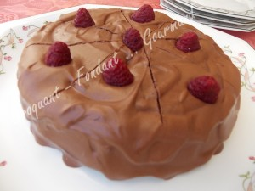
Pour 8 à 10 Croquants-Gourmands
Biscuit : - 125 g de chocolat - 50 g de crème liquide - 75 g de beurre - 3 œufs - 80 g de sucre vanillé
- 100 g de farine - 125 g de framboises (surgelées pour moi)
Garniture : - 100 g de chocolat - 100 g de crème liquide - quelques framboises
1 moule à manqué de 20 cm de diamètre beurré
Préchauffage du four à 180°C (chaleur tournante)
Le biscuit :
Mettre le chocolat à fondre avec la crème à feu doux ou comme moi au micro-ondes.
Lisser et laisser tiédir.
Travailler au fouet le beurre mou avec le sucre jusqu'à l'obtention d'une pommade lisse.
Ajouter les œufs un par un en continuant à fouetter entre chaque jusqu'à ce que la préparation soit mousseuse et légère.
Ajouter le chocolat fondu et la farine et mélanger.
Verser la pâte dans le moule.
Répartir les framboises et les enfoncer légèrement avec la lame d'un couteau.
Enfourner et laisser cuire pendant 25 minutes environ (à tester).
Laisser refroidir quelques minutes avant de démouler sur une grille.
La garniture :
Faire fondre le chocolat dans la crème en portant à ébullition à feu doux ou au micro-ondes.
Lisser le mélange et le laisser refroidir.
Travailler la ganache froide au fouet, jusqu'à ce qu'elle épaississe et devienne onctueuse.
Déposer le gâteau sur le plat de service.
Le napper de garniture sur le dessus et les côtés.
Décorer éventuellement de framboises.
Garder au frais, mais sortir le gâteau un peu avant de le déguster.

